ПАСПОРТ ПОДГОТОВИТЕЛЬНОЙ ГРУППЫ «ВАСИЛЁК»
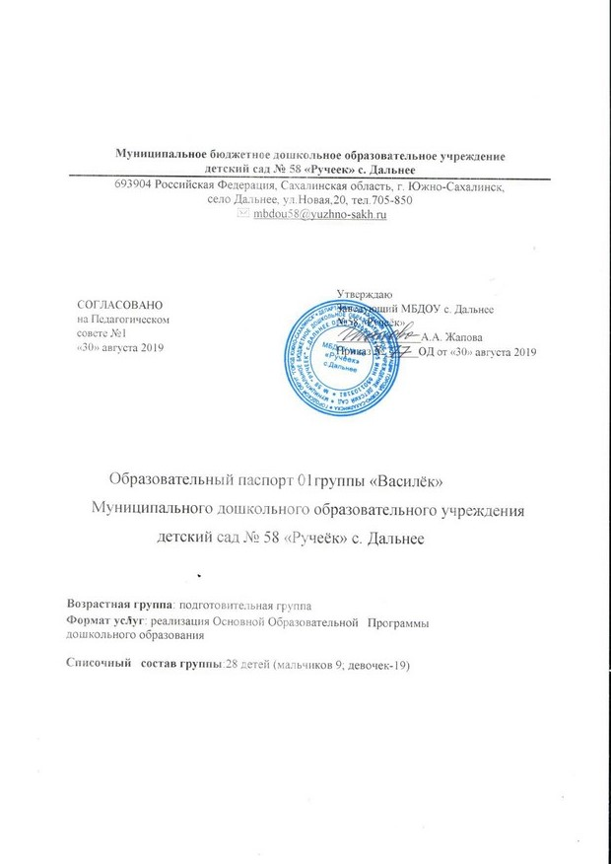

Научить человека быть счастливым — нельзя, но воспитать его так, чтобы он был счастливым, можно.

А.С. Макаренко

Востроженко Елена Васильевна Морева Елена Борисовна
воспитатель первой воспитатель первой
квалификационной категории квалификационной категории

Мешкова Раиса Ивановна
младший воспитатель

Группу посещают 28 воспитанников: 19 девочек, 9 мальчиков

1 | Сабурова Фарзия
2 | Галактионова Алиса
3 | Полякова Вика
4 | Степаненко Герман
5 | И Милана
6 | Дубровин Дима
7 | Хитрова Аня
8 | Гвоздикова Таисия
9 | Каранова Саша
10 | Рязанов Егор
11 | Сафиулина Полина
12 | Пак Никита
13 | Тагильцева Милена
14 | Молодцова Арина
15 | Розенштам Кирилл
16 | Анисимова Арина
17 | Краснобаева Рита
18 | Таран Настя
19 | И Артём
20 | Перевалова Кристина
21 | Каргина Лера
22 | Шаромова Лера
23 | Соколова Ульяна
24 | Руснак Вероника
25 | Литвинов Гриша
26 | Подарцева София
27 | Лубсанов Эрдэм
28 | Курбатов Демид

Базисные характеристики личности детей 6-7 лет.

В подготовительной к школе группе завершается дошкольный возраст. Его основные достижения связаны с освоением мира вещей как предметов человеческой культуры; освоением форм позитивного общения с людьми; развитием половой идентификации, формированием позиции школьника. К концу дошкольного возраста ребёнок обладает высоким уровнем познавательного и личностного развития, что позволяет ему в дальнейшем успешно учиться в школе.
В сюжетно-ролевых играх дети подготовительной к школе группы начинают осваивать сложные взаимодействия людей, отражающие характерные значимые жизненные ситуации, например, свадьбу, рождение ребенка, болезнь, трудоустройство и т. д. Игровые действия детей становятся более сложными, обретают особый смысл, который не всегда открывается взрослому. Игровое пространство усложняется. В нём может быть несколько центров, каждый из которых поддерживает свою сюжетную линию. При этом дети способны отслеживать поведение партнеров по всему игровому пространству и менять свое поведение в зависимости от места в нем.
Так, ребенок уже обращается к продавцу не просто как покупатель, а как покупатель-мама или покупатель-шофер и т. п. Исполнение роли акцентируется не только самой ролью, но и тем, в какой части игрового пространства эта роль воспроизводится. Например, исполняя роль водителя автобуса, ребенок командует пассажирами и подчиняется инспектору ГИБДД. Если логика игры требует появления новой роли, то ребенок может по ходу игры взять на себя новую роль, сохранив при этом роль, взятую ранее. Дети могут комментировать исполнение роли тем или иным участником игры.
Образы из окружающей жизни и литературных произведений, передаваемые детьми в изобразительной деятельности, становятся сложнее. Рисунки приобретают более детализированный характер, обогащается их цветовая гамма. Более явными становятся различия между рисунками мальчиков и девочек. Мальчики охотно изображают технику, космос, военные действия и т.п. Девочки обычно рисуют женские образы: принцесс, балерин, моделей и т.д.
Часто встречаются и бытовые сюжеты: мама и дочка, комната и т. д, Изображение человека становится еще более детализированным и пропорциональным. Появляются пальцы на руках, глаза, рот, нос, брови, подбородок. Одежда может быть украшена различными деталями. При правильном педагогическом подходе у детей формируются художественно- творческие способности в изобразительной деятельности.
Дети подготовительной к школе группы в значительной степени освоили конструирование из строительного материала. Они свободно владеют обобщенными способами анализа, как изображений, так и построек; не только анализируют основные конструктивные особенности различных

деталей, но и определяют их форму на основе сходства со знакомыми им объемными предметами. Свободные постройки становятся симметричными и пропорциональными, их строительство осуществляется на основе зрительной ориентировки. Дети быстро и правильно подбирают необходимый материал. Они достаточно точно представляют себе последовательность, в которой будет осуществляться постройка, и материал, который понадобится для ее выполнения; способны выполнять различные по степени сложности постройки, как по собственному замыслу, так и по условиям.
В этом возрасте дети уже могут освоить сложные формы сложения из листа бумаги и придумывать собственные, но этому их нужно специально обучать. Данный вид деятельности не просто доступен детям — он важен для углубления их пространственных представлений. Усложняется конструирование из природного материала. Дошкольникам уже доступны целостные композиции по предварительному замыслу, которые могут передавать сложные отношения, включать фигуры людей и животных.
У детей продолжает развиваться восприятие, однако они не всегда могут одновременно учитывать несколько различных признаков. Развивается образное мышление, однако воспроизведение метрических отношений затруднено. Это легко проверить, предложив детям воспроизвести на листе бумаги образец, на котором нарисованы девять точек, расположенных не на одной прямой. Как правило, дети не воспроизводят метрические отношения между точками: при наложении рисунков друг на друга точки детского рисунка не совпадают с точками образца.
Продолжают развиваться навыки обобщения и рассуждения, но они в значительной степени еще ограничиваются наглядными признаками ситуации.
Продолжает развиваться воображение, однако часто приходится констатировать снижение развития воображения в этом возрасте в сравнении со старшей группой. Это можно объяснить различными влияниями, в том числе и средств массовой информации, приводящими к стереотипности детских образов.
Продолжает развиваться внимание дошкольников, оно становится произвольным. В некоторых видах деятельности время произвольного сосредоточения достигает 30 минут.
У дошкольников продолжает развиваться речь: ее звуковая сторона, грамматический строй, лексика. Развивается связная речь. В высказываниях детей отражаются как расширяющийся словарь, так и характер ощущений формирующихся в этом возрасте. Дети начинают активно употреблять обобщающие существительные, синонимы, антонимы, прилагательные и т.д. В результате правильно организованной образовательной работы дошкольников развиваются диалогическая и некоторые виды монологической речи.

Режим дня в дошкольном учреждении
Организация режима пребывания детей в образовательном учреждении
включает:
• описание ежедневной организации жизни и деятельности детей в
зависимости от их возрастных и индивидуальных особенностей и
социального заказа родителей, предусматривающая личностно-
ориентированные подходы к организации всех видов детской
деятельности;
• проектирование образовательного процесса в соответствии с
контингентом воспитанников, их индивидуальными и возрастными
особенностями.
Ежедневная организации жизни и деятельности детей осуществляется с учетом:
• построения образовательного процесса на адекватных возрасту формах
работы с детьми: основной формой работы с детьми дошкольного
возраста и ведущим видом деятельности для них является игра;
• решения программных образовательных задач в совместной
деятельности взрослого и детей и самостоятельной деятельности детей
не только в рамках непосредственно образовательной деятельности, но
и при проведении режимных моментов в соответствии со спецификой
дошкольного образования.
Основные принципы построения режима дня:
• режим дня выполняется на протяжении всего периода воспитания
детей в дошкольном учреждении, сохраняя последовательность,
постоянство и постепенность;
• соответствие правильности построения режима дня возрастным
психофизиологическим особенностям дошкольника.
Режим дня в нашем дошкольном учреждении соответствует всем основным требованиям.

Примерный режим дня Подготовительная группа «Василёк»
Режимные моменты | Подготовительная группа
Прием детей. Игровая деятельность детей | 7.30 - 8.10
утренняя гимнастика | 8.15-8.25
Подготовка к завтраку, воспитание культурно-гигиенических навыков | 8.25 – 8.30
завтрак | 8.30-8.50
Подготовка к непрерывной образовательной деятельности | 8.50-9.00
Образовательная деятельность по расписанию: подгрупповая и фронтальная. | 9.00 -11.00
Второй завтрак | 10.00
Подготовка к прогулке, прогулка | 11.00 -12.30
Возвращение с прогулки, самостоятельная деятельность, подготовка к обеду | 12.30 -12.40
Обед | 12.40 - 12.50
Подготовка ко сну, чтение художественной литературы | 12.50 - 13.00
Сон | 13.00-15.00
Постепенный подъем, гимнастика после сна (двигательная активность) | 15.00 - 15.20
Подготовка к полднику, культурно –гигиенические навыки | 15.20-15.30
Полдник | 15.30 - 15.40
Самостоятельная деятельность, чтение худ. литературы | 15.40 - 16.00
Подготовка к прогулке, прогулка | 16.00 - 17.00
Ужин: обучение культуре еды. | 17.00 - 17.15
Самостоятельные игры. Работа с родителями. Уход детей домой. | 17.15 - 19.30

Расписание непосредственно образовательной деятельности.
ПОДГОТОВИТЕЛЬНАЯ ГРУППА «Василёк

Понедельник | 1.Художественно-эстетическое развитие (Рисование)  9.00-9.30  9.35-10.05  2.Физическое развитие  10.15-10.45
Вторник | 1.Познавательное развитие(ФЭМП)  9.00-9.30  9.35-10.05  2.Художественно-эстетическое развитие (Музыка)  10.30-11.00  3.Познавательное развитие (Ознакомление с окружающим миром)  15.40-16.10
Среда | 1.Художественно-эстетическое развитие  (Рисование)  9.00-9.30  9.35-10.05  2. Физическое развитие  10.45-11.15  3.Речевое развитие  (Художественная литература)  15.30-16.00
Четверг | 1.Познавательное развитие(ФЭМП)  9.00-9.30  9.35-10.05  2.Художественно-эстетическое развитие (Музыка)  10.30-11.00  3. Речевое развитие  (Развитие речи)  15.40-16.10
Пятница | Художественно-эстетическое развитие  (Лепка/аппликация)  9.00-9.30  9.35-10.05  2. Физическое развитие (улица)  11.30-12.00

Содержание Программы обеспечивает развитие личности, мотивации и способностей детей в различных видах деятельности и охватывает следующие образовательные области:
• социально-коммуникативное развитие;
• познавательное развитие;
• речевое развитие;
• художественно - эстетическое развитие;
• физическое развитие.

Познавательное развитие
Задачи:
• дать научно – достоверные знания об истории города, о жителях, о
достопримечательностях, о предприятиях, о культурных центрах;
• учить наблюдать, анализировать, сопоставлять с ранее полученными.
Речевое развитие
Задачи:
• обогащать словарь детей, развивать связную речь, развивать
творчество и фантазию, воображение, речевую активность.
Социально-коммуникативное развитие
Задачи:
• способствовать усвоению норм и ценностей, принятых в обществе,
включая моральные и нравственные ценности;
• развивать общение и взаимодействие ребенка с взрослыми и
сверстниками;
• развивать социальный и эмоциональный интеллект, эмоциональную
отзывчивость, сопереживание, формировать готовность к совместной
деятельности со сверстниками, позитивных установок к различным
видам труда и творчества, основ безопасного поведения в быту,
социуме, природе.
Художественно-эстетическое развитие
Задачи:
• способствовать отражению впечатлений об увиденном и услышанном в
изобразительной деятельности, развивать творческие способности
детей.
Физическое развитие
Задачи:
• формировать у дошкольников основы здорового образа жизни;
• активизировать двигательную деятельность.

• обеспечение государством равенства возможностей для каждого
ребёнка в получении качественного дошкольного образования;
• обеспечение государственных гарантий уровня и качества образования
на основе единства обязательных требований к условиям реализации
основных образовательных программ, их структуре и результатам их
освоения;
• сохранение единства образовательного процесса Российской
Федерации относительно уровня дошкольного образования.

• охраны и укрепления физического и психического здоровья детей (в
том числе их эмоционального благополучия);
• сохранения и поддержки индивидуальности ребёнка, развития
индивидуальных способностей и творческого потенциала каждого
ребёнка как субъекта отношения с людьми, миром и самим собой;
• формирования общей культуры воспитанников, развития их
нравственных, интеллектуальных, физических, эстетических качеств,
инициативности, самостоятельности и ответственности, формирования
предпосылок учебной деятельности;
• обеспечения вариативности и разнообразия содержания
образовательных программ и организационных форм уровня
дошкольного образования, возможности формирования
образовательных программ различных уровней сложности и
направленности с учётом образовательных потребностей и
способностей воспитанников;
• формирования социокультурной среды, соответствующей возрастным
и индивидуальным особенностям детей;
• обеспечения равных возможностей полноценного развития каждого
ребёнка в период дошкольного детства независимо от места
проживания, пола, нации, языка, социального статуса,
психофизиологических особенностей (в том числе ограниченных
возможностей здоровья);
• обеспечения преемственности основных образовательных программ
дошкольного и начального школьного образования;
• определения направлений для систематического межведомственного
взаимодействия, а также взаимодействия педагогических и
общественных объединений (в том числе сетевого).

Развивающая среда детства – это система условий, обеспечивающая возможность осуществления детской деятельности и предусматривающая ряд базовых компонентов, необходимых для полноценного физического, эстетического, познавательного и социального становления личности ребенка. Каждому коллективу дошкольного учреждения приходится искать ответ на вопрос: как создать эффективную предметную среду, стимулирующую развитие дошкольников? Детская деятельность не может быть полноценной на чисто вербальном уровне, вне предметной среды, в противном случае у ребенка исчезнет стремление узнавать новое, появятся апатия и агрессия. Те же ощущения возникают и у родителей, когда предметная среда унылая, серая и непривлекательная. Избежать проявления столь отрицательных чувств поможет окружающее пространство, отвечающее требованиям актуального ближайшего и перспективного творческого развития каждого ребенка, способствующее своевременному выявлению и становлению его способностей.
Важно при формировании предметно-пространственной среды учитывать следующие принципы её построения, рекомендованные ФГОС:
• принцип дистанции позиции при взаимодействии;
• принцип активности самостоятельности, творчества;
• принцип стабильности – динамичности развивающей среды;
• принцип комплексирования и гибкого зонирования;
• принцип сочетания привычных и неординарных элементов в
эстетической организации среды;
• принцип открытости и закрытости (природе, культуре, Я - образ);
• гендерный принцип реализует возможность для девочек и мальчиков
проявлять свои склонности в соответствии с общественными нормами;
• принцип индивидуальной комфортности и
эмоционального благополучия каждого ребёнка и взрослого.
Организация предметно-развивающей среды – непременный элемент в осуществлении педагогического процесса, носящий развивающий характер. В связи с этим наиболее важные задачи развивающей среды можно определить таким образом:

• предметный мир должен обеспечивать реализацию потребности
ребенка в активной и разноплановой деятельности;
• предметно-пространственная среда должна обеспечивать «зону
ближайшего развития» ребенка, стать составным компонентом
обучения, способствовать развитию задатков у детей;
• среда должна предлагать возможность для реализации индивидуальных
интересов и потребностей детей, их самостоятельной деятельности и
эффективного накопления личного опыта;
• предметно-пространственная среда должна выступать условием
расширения возможностей ребенка, выработки у него способности
творчески осваивать новые способы деятельности;
• развивающая среда должна способствовать формированию
умственных, психических и личностных качеств дошкольников.
Критерии оценки предметно-развивающей среды:
• комфортность и безопасность;
• обеспечение богатства сенсорных впечатлений;
• возможность самостоятельной индивидуальной деятельности;
• создание условий для исследования и экспериментирования.
Свободная деятельность детей в развивающих центрах помогает им самостоятельно осуществлять поиск, включаться в процесс исследования, а не получать готовые знания от педагогов.

Организация развивающей предметно – пространственной среды в подготовительной группы «Василёк»

У ребёнка дошкольного возраста есть три основные потребности: движение, общение, познание. И среда группы удовлетворяет эти потребности. Развивающая предметно-пространственная среда – это естественная, комфортная, уютная обстановка, рационально- организационная и насыщенная разнообразными игровыми материалами.
В группе оформлены игровые и предметные центры, имеется достаточное количество игрушек, дидактического материала, развивающих игр для самостоятельного, активного, целенаправленного действия детей во всех видах деятельности: игровой, двигательной, изобразительной, театрализованной, конструктивной т. д.

Центры развития

СОЦИАЛЬНО-КОММУНИКАТИВНОЕ РАЗВИТИЕ

Уголок дежурства
Уголок безопасности

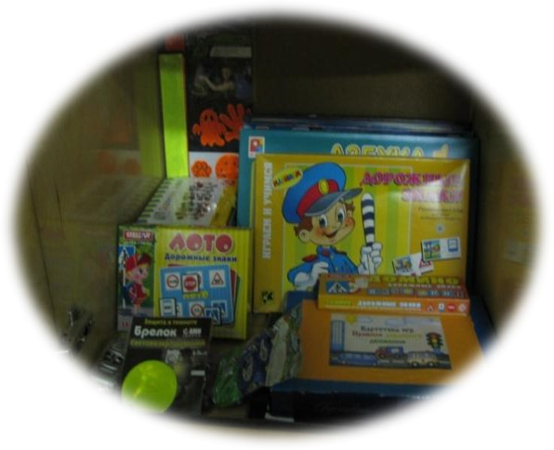

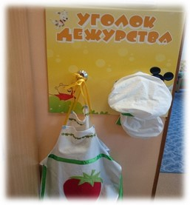

Центр сюжетно-ролевых игр

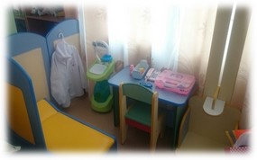
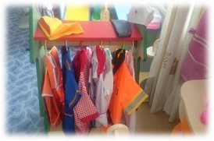

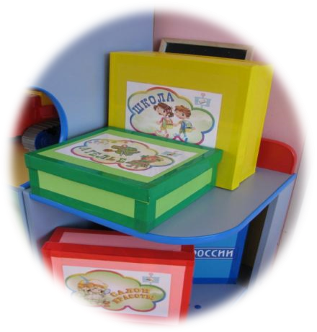

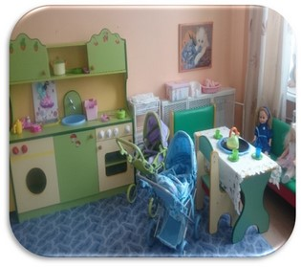

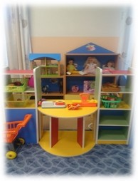

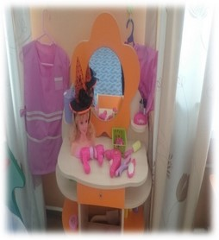
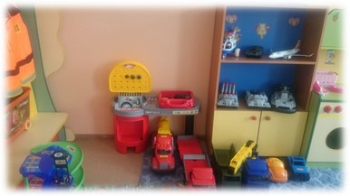

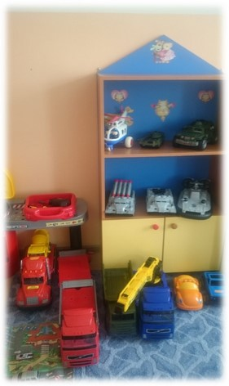
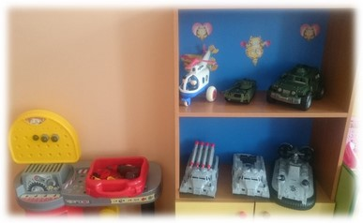

Костюмы для сюжетно-ролевых игр

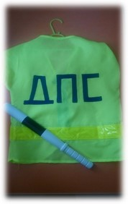

ПОЗНАВАТЕЛЬНОЕ РАЗВИТИЕ

Уголок патриотического воспитания

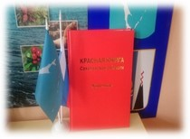
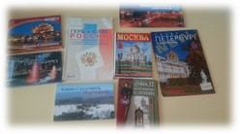

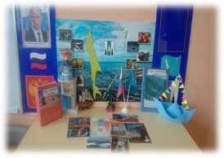

УГОЛОК ПРИРОДЫ

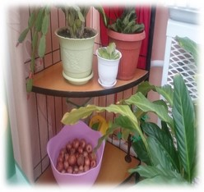

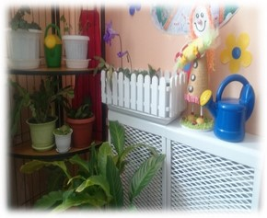

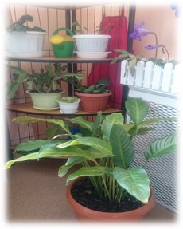

ЦЕНТР ВОДЫ И ПЕСКА

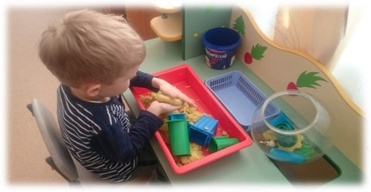

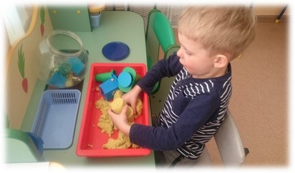

ЦЕНТР КОНСТРУКТИВНОЙ ДЕЯТЕЛЬНОСТИ

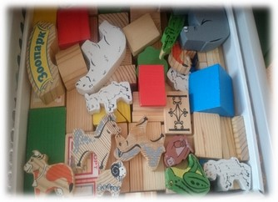

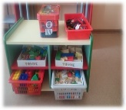

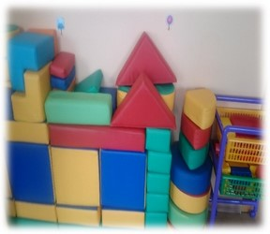

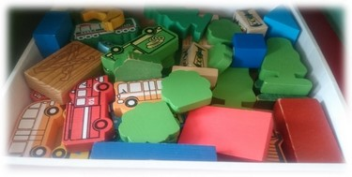

ЦЕНТР НАСТОЛЬНО РАЗВИВАЮЩИХ ИГР

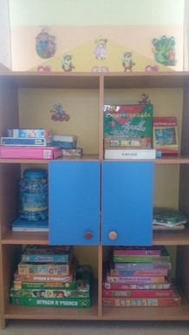

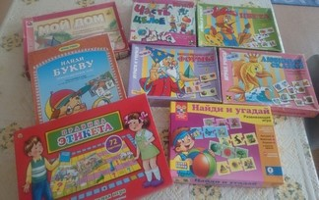

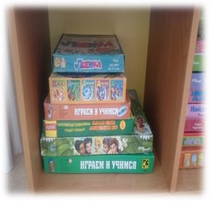

Центр исследовательской деятельности

УГОЛОК ЭКСПЕРИМЕНТИРОВАНИЯ

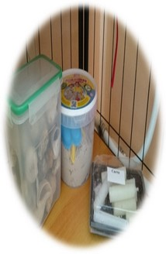
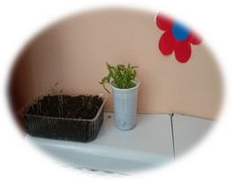

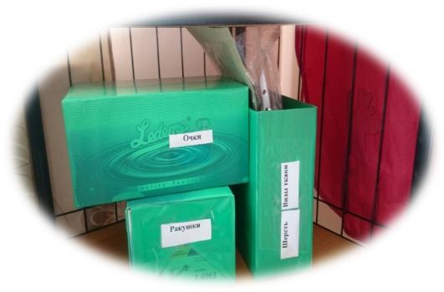
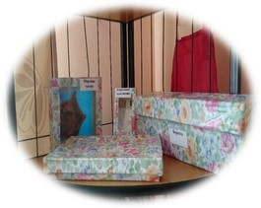

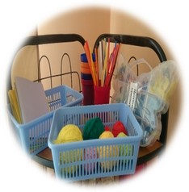

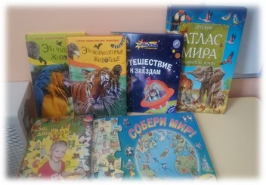

Что со снежинкою случилось?
Она же в воду превратилась.
Почему летает шарик?
Светит, почему фонарик?
Очень хочется узнать,
Чтоб скорее взрослым стать.

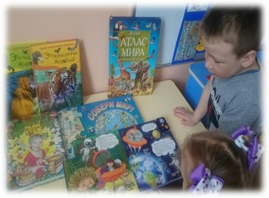

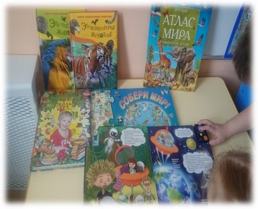

ЦЕНТР ХУДОЖЕСТВЕННО – ЭСТЕТИЧЕСКОГО РАЗВИТИЯ

Центр музыкально- театрализованного творчества

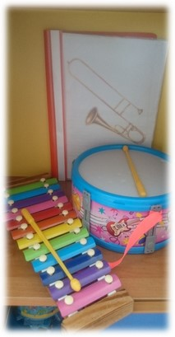
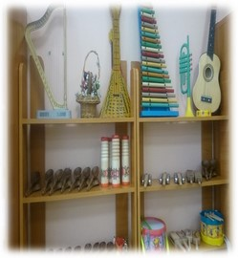

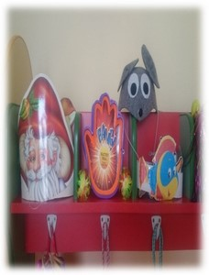

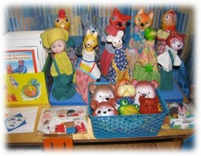

УГОЛОК ХУДОЖЕСТВЕННОГО ТВОРЧЕСТВА

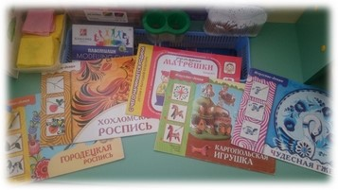
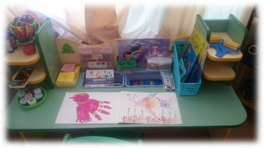

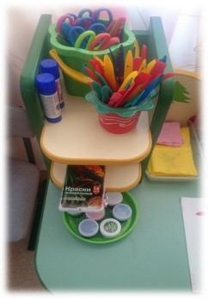

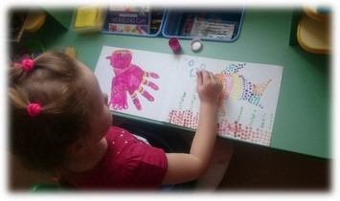

ЦЕНТР РЕЧЕВОГО РАЗВИТИЯ

Уголок книги
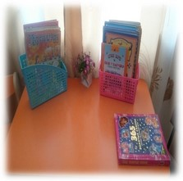
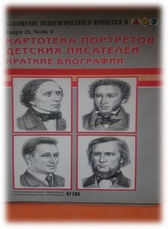

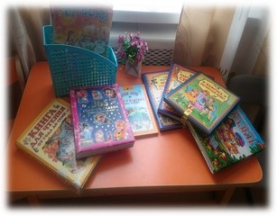

Уголок речевого развития

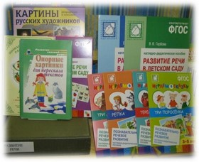

ЦЕНТР ФИЗИЧЕСКОГО ЗДОРОВЬЯ

Уголок здоровья и спорта
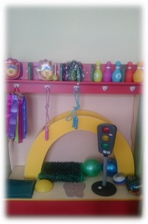
Уголок здоровья и

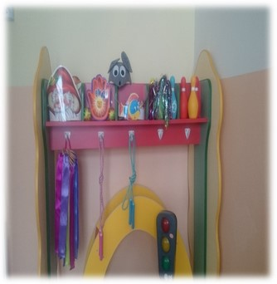

Уголок уединения

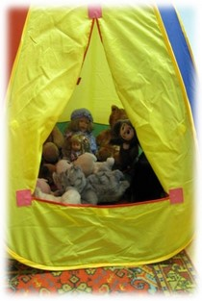

Современный детский сад – это место, где ребёнок получает первоначальный опыт коммуникативных навыков взаимодействия с взрослыми и сверстниками в наиболее важных для его развития сферах жизни.
Одно из важных условий воспитательно -образовательной работы в дошкольном учреждении – правильная организация предметно -развивающей среды. Среда развития ребёнка в структуре ФГОС к общей образовательной программе ДОУ представляет собой комплекс материально-технических, санитарно-гигиенических, социально - бытовых, общественных, эргономических, эстетических, психолого-педагогических, духовных условий, обеспечивающих организацию жизни детей и взрослых в ДОУ
В соответствии с ФГОС ДО развивающая предметно – пространственная среда должна быть насыщенной, трансформируемой, полифункциональной, вариативной, доступной и безопасной. Что мы и пытаемся соблюдать: освобождая центральную часть группы, мы предоставляем условия для двигательной активности детей и возможности их выбора. Насыщенность среды групп соответствует возрастным особенностям детей, имеется разнообразие материалов, оборудования, инвентаря и обеспечивает детям игровую, познавательную, творческую, двигательную активность, в том числе развитие крупной и мелкой моторики.
Правильно организованная предметная развивающая среда, направленна на личностно - ориентированное развитие ребёнка, стимулирует общение, любознательность способствует развитию таких качеств, как инициативность самостоятельность, творчество
Предметная среда организованная с учётом индивидуализации пространства жизни ребёнка, отличается динамизмом. Дети чувствуют себя компетентными, ответственными и стараются использовать свои возможности и навыки.

Программно-методическое обеспечение образовательного процесса

1. Веракса Н. Е., Веракса А. Н. Проектная деятельность дошкольников.-М.: Мозаика-Синтез, 2015.
2. Дыбина О.Б. «Ребёнок и окружающий мир» - М., Мозаика –Синтез, 2010г.
3. О.Б. Дыбина Занятия по ознакомлению с окружающим миром (во второй младшей, средней, старшей и подготовительной группах) м., Синтез 2011 год.
4. В.Н. Волчкова, Н.В. Степаненко «Познавательное развитие» (конспекты занятий в младшей, средней и старшей группах), Воронеж, 2010год.
5. Н.Е. Веракса, О.Р. Галимова «Познавательно – исследовательская деятельность дошкольников», Мозайка – Синтез, 2015г.
6. Гербова В. В. Приобщение детей к художественной литературе. — М.: Мозаика-Синтез, 2005-2010.
7.Гербова В. В. Занятия по развитию речи в подготовительной группе детского сада.-М.: Мозаика-Синтез, 2007-2010.
8.Лыкова И.А, «Цветные ладошки» программа художественного воспитания детей 2-7 лет М.,2007г.
9.«Ознакомление с предметным и социальным окружением» подготовительная группа авт. О.В. Дыбина Москва, Мозаика - Синтез, 2014 год
10. «Юный эколог» система работы в подготовительной группе детского сада авт. С.Н. Николаева Москва, Мозаика - Синтез, 2010 год
11.ФГОС «Развитие речи в детском саду» подготовительная группа авт. В.В. Гербова, Издательство Мозаика – Синтез, Москва 2015 год
12.ФГОС «Изобразительная деятельность в детском саду» подготовительная группа авт. Т.С. Комарова Москва-Синтез, М., 2014год
13.Конструирование из строительного материала подготовительная группа авт. Л.В. Куцакова Москва-Синтез, М., 2014 г
14.Формирование элементарных математических представлений» подготовительная группа авт. И.А. Помораева, В.А. Позина издательство Мозаика – Синтез, М., 2015год

